CADANGAN PELAN PENGURUSAN PERUBAHAN

- Pendekatan pengurusan perubahan yang akan digunakan

Bagi memastikan kejayaan perlaksanaan SME HIP 1, kami mengemukakan pelan program pengurusan perubahan yang meliputi pendekatan program, proses yang terlibat, kaedah pelaksanaan dan kriteria bagi mengukur kejayaan projek ini.
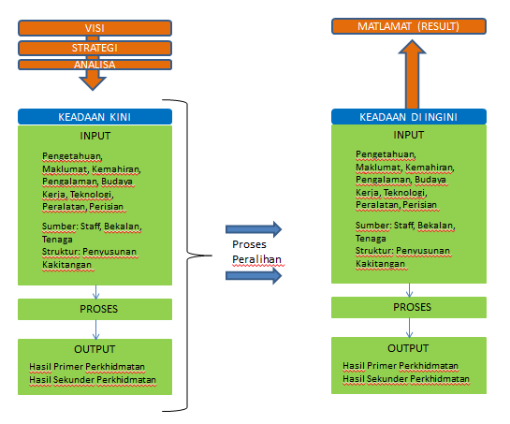

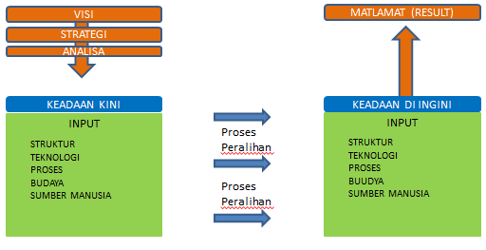

Dalam usaha memastikan pelan pengurusan perubahan berjalan lancar, kami akan mewujudkan satu struktur sokongan yang akan membantu proses peralihan dalam tempoh masa 18 bulan. Struktur sokongan ini akan mengandungi pasukan atau jawatankuasa pengurusan peralihan, sumber-sumber yang diperlukan, jangka masa dan seorang pegawai khusus yang ditugaskan untuk mentadbir urus proses peralihan.

Antara tugas jawatankuasa peralihan ini adalah seperti berikut:
- Merancang dasar
- Menjual perubahan (menkomersilkan)
- Memudahcara proses peralihan
- Menyelaras
- Menjalankan kaunseling
- Mengesan dan menilai perubahan
- Menggerakkan tindakan dan kakitangan yang terlibat secara langsung dan tidak langsung

Malah, kami juga memastikan bahawa program pengurusan perubahan yang dikemukakan adalah efektif dan hasilnya, semua pengguna iaitu, pegawai di Agensi Pendaftar, pegawai di Agensi Pelesenan dan yang terutamanya ialah masyarakat peniaga SME lokal atau antarabangsa akan mengetahui dan tersedia maklum berkenaan dengan perkhidmatan SME HIP 1 yang dibangunkan oleh MAMPU. Kumpulan sasar dan objektif pengurusan perubahan adalah seperti berikut.

Bil. | Kumpulan Sasar | Objektif
 | Agensi Pendaftar | Pemahaman mengenai pelaksanaan integrasi pendaftaran dan pelesenan perniagaan
 | Agensi Pelesenan | Pemahaman mengenai pelaksanaan integrasi pendaftaran dan pelesenan perniagaan
 | Komuniti Perniagaan | Pemahaman mengenai perkhidmatan integrasi pendaftaran dan pelesenan perniagaan

Di samping itu, kami juga akan berusaha mendapatkan sokongan luar melalui kempen-kempen yang akan diwar-warkan melalui media konvensional mahupun media social. Oleh kerana kesan utama perubahan melibatkan usahawan atau peniaga kecil dan sederhana, penglibatan secara tidak langsung badan-badan perniagaan akan diberi perhatian sewajarnya.

- Pelan pelaksanaan pengurusan perubahan

Pelan Pengurusan perubahan yang dilaksanakan adalah seperti berikut:
- Kami amat memahami, mengenalpasti dan sedia maklum bahawa dengan pelaksanaan perkhidmatan SME HIP 1, pengguna sistem dan masyarat peniaga akan mengalami sedikit kesulitan dan kesukaran di peringkat awal penggunaan dan operasi dan kesukaran lain seperti menyesuaikan diri dengan persekitaran baru disebabkan oleh penggunaan sistem baru.
- Oleh itu, Kami menyediakan strategi dan rancangan yang ditetapkan mengikut pelan pengurusan perubahan
- Kami juga akan memastikan bahawa pengguna aplikasi perkhidmatan SME HIP 1 kategori pertama dan kedua (Pegawai Agensi Pendaftar dan Pelesenan) mengikuti Pelan Latihan dan TOT dengan pecahan kepada 4 kumpulan sasaran / peringkat iaitu:
  - Kumpula Pengguna (Pegawai MAMPU, Agensi Pendaftar dan Agensi Pelesenan)
  - Kumpulan Pengurusan Pertengahan
  - Pentadbir Sistem
  - Kumpulan Pengurusan Tertinggi (Pegawai MAMPU, Agensi Pendaftar dan Agensi Pelesenan)
- Kami juga akan memastikan adanya Pelan Komunikasi bagi memastikan hubungan dua hala dan komunikasi yang berkesan agar segala keputusan dapat dicapai secara professional, cepat dan tepat.
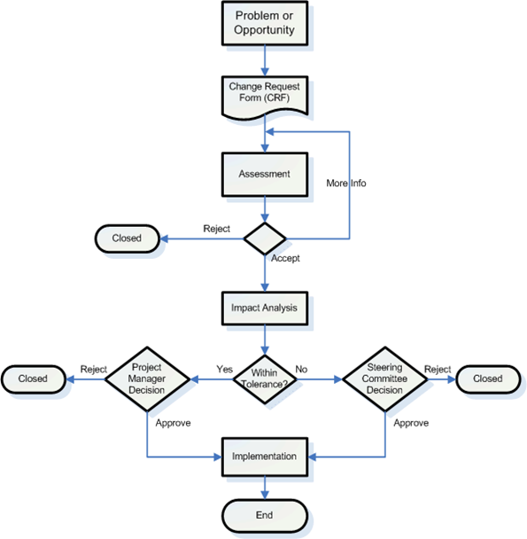

Sokongan dalaman akan dipastikan berfungsi dengan sempurna melalui:
- Penubuhan jawatankuasa kecil yang bertindak memantau pergerakan peralihan dan akan memaklumkan sebarang ancaman terhadap proses peralihan ini.
- Melaksanakan penilaian kesediaan pengguna yang terlibat untuk berubah.
- Melibatkan pengguna secara langsung dalam proses pelaksanaan Sistem Integrasi SME HIP 1 terutamyanya pengguna yang berkompetensi tinggi dan mempunyai pengaruh.
- Mendapatkan sokongan daripada pengguna-pengguna utama melalui kerjasama yang erat dan proaktif sepanjang proses pelaksanaan Sistem Integrasi SME HIP 1

Pihak kami akan menilai pencapaian dan kemajuan perubahan menggunakan kaedah titik tulang Ishikawa, analisa TekananLapangan Lewin atau melalui kaedah-kaedah lain yang dirasakan signifikan untuk mengukur kemajuan proses ini kemudian. Antara aktiviti yang akan dijalankan adalah mengadakan maklum balas, penetapan piawaian dan ukuran, sesi soal jawab dan bancian secara dalam talian. Segala perancangan dan kaedah-kaedah akhir akan dikemukakan kepada pihak MAMPU selepas proses kajian keperluan pengguna, spesifikasi, perniagaan serta kajian keperluan am dilaksanakan.

- Cadangan Program Pengurusan Perubahan

BIL. | PROGRAM | BIL. SESI | BIL. PERUNDING/ SESI | BIL. HARI/ SESI | CATATAN
 | Program Kesedaran kepada Agensi Pendaftar | 6 | 10 | 1 | Latihan kepada kumpulan pengguna, kumpulan pengurusan, pentadbir sistem dan pengurusan tertinggi
 | Program Kesedaran kepada Agensi Pelesenan | 6 | 7 | 1 | Latihan kepada kumpulan pengguna, kumpulan pengurusan, pentadbir sistem dan pengurusan tertinggi
 | Komuniti Perniagaan | n/a | n/a | n/a | Promosi am. Sila rujuk Kertas Cadangan Teknikal
 | Lain-lain | n/a | n/a | n/a | Sila rujuk Kertas Cadangan Teknikal

- Bahan Promosi

BIL. | PERKARA | BILANGAN | CATATAN
1. | Roll-up Stand bunting | 200 | Dwi bahasa
2. | Pamphlet (termasuk secara elektronik) | 1,000 | Dwi bahasa
3. | Klip Video (termasuk TV komersial) | 2 | Video montaj (durasi 90 saat/ 1.5 minit)  Video komersil (durasi 30 saat  Dwi Bahasa
4. | Kempen media sosial | 4 | Facebook, Youtube, Instagram dan LinkedIn  Dwi Bahasa
5. | Artikel | 4 | 4 akhbar Utama  Bahasa Melayu, Inggeris, Cina dan Tamil

- Cadangan Aktiviti Progam Pengurusan Perubahan
Cadangan aktiviti-aktiviti pengurusan perubahan yang akan dilaksanakan adalah seperti berikut.

Bil. | Kumpulan Sasar | Perkara / Aktiviti
1. | Agensi Pendaftar | - Menyediakan latihan dan program kesedaran bagi 10 agensi pendaftar yang melibatkan sekurang-kurangnya 5 orang dari setiap agensi dalam satu sesi.  - Standard Operating Procedure pelaksanaan integrasi perkhidmatan pendaftaran dan pelesenan perniagaan.
2. | Agensi Pelesenan | - Menyediakan latihan dan program kesedaran bagi 83 PBM yang diagihkan kepada enam (6) sesi di mana pada setiap program melibatkan sekurang-kurangnya 4 orang dari setiap agensi.  - Standard Operating Procedure pelaksanaan integrasi perkhidmatan pendaftaran dan pelesenan perniagaan.
3. | Komuniti Perniagaan | Bahan promosi  - 200 unit roll-up stand bunting dalam dwi bahasa  - 1,000 unit pamphlet dalam dwi bahasa  - klip video montaj dengan durasi 90 saat (1.5 minit) dalam dwi bahasa  - klip video komersial dengan durasi 30 saat dalam dwi bahasa  - 4 rekabentuk kempen media sosial dwi bahasa  - Penulisan 4 artikel bagi tujuan hebahan di empat akhbar utama (Bahasa Melayu, Bahasa Inggeris, Bahasa Cina, Bahasa Tamil)

